Husqvarna Racing Team - Lausitz-Rallye

Korda Erik – Penderik László Hyundai Accent WRC










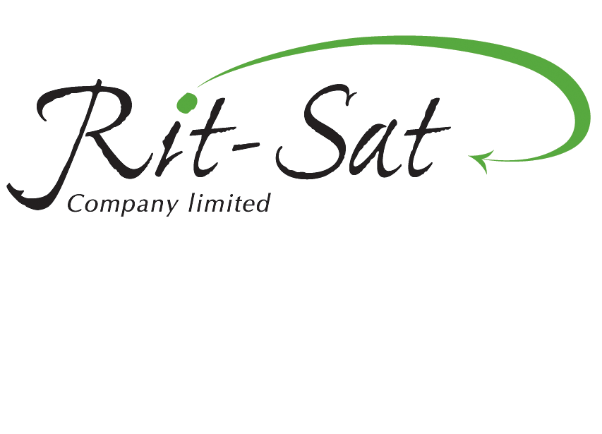

Korda Erik szerencsésen túl van a 3. külföldi versenyén, melyre Németországban a Lausitz Rallyen került sor. Az igen kemény megmérettetés a német bajnokság utolsó futama volt. Kemény csata folyt, hiszen itt dőlt el ki lesz az idei német bajnok. Az eredmény pedig, hogy idén is Mathias Kahle birtokolja a címet. Ellenben nem kis fejfájást okozott egy ifjú titán a gyári háttérrel rendelkező Skodásoknak. Sokak nagy meglepetésére a fiatal dán Östberg igen-igen szép másodperceket adott nekik. Főként az Ő nagy csatájukról szólt a verseny, hiszen a 3. helyezett már percekkel lemaradva követte őket. Aztán sajnálatos módon a dán páros kiesett, így Kahle lett a verseny győztese, s ezáltal a német bajnok.

Magyarjaink szerencsésnek mondhatók, hiszen ha dobogós eredményt nem is sikerült ugyan elérni, de ezen a nagyon keménynek mondható versenyen, az indulók többsége, már a célba érésnek is igen örült. A Korda – Hyundai páros egészsége nem szolgált túl jól. Erik már a tréningen némi gyomorproblémákkal küszködött a csapat több tagjához hasonlóan. Valószínű vittünk ki egy jó kis magyar vírust magunkkal a németeknek. S mindez még nem volt elég, hiszen a 9. szakaszon egy ugrató olyannyira nagyra sikerült, hogy pilótánk a leérkezést követő pár pillanatig nem kapott levegőt. Leálltak a gyorsaságin, s a navigátor már a kiállást javasolta, de szerencsére a helyzet javulását követően folytatták a versenyt. Az ugrató az autót is némileg megviselte, hiszen a leszakadt kartervédő, csavarjai tőbe letörtek, valamint az eltört kereszttartó javítása, cseréje, új felfogatás gyártása okozott némi nehézséget a szerviznek. Így sajnos sikerült egy kis késést begyűjteni, s ez 1 perc 40 mp büntetést hozott magával. Az eddigi versenyek már megszokott „mi akkor sem adjuk fel” stílusa itt is győzedelmeskedett. A versenyt végül a 14 helyen zárta a magyar páros.

Penderik László:
Első nap az autóval különösebb probléma nem volt. Különböző állítgatásokat próbálgattunk. Mentünk sötétben is. Eriknek ez volt az első sötét versenye, de nagyon tetszett neki. A második napi pályák elég bevállalósak voltak, de nem akartunk rizikózni. Igazából az élen menő WRC-kel nem tudjuk felvenni a versenyt, tapasztaltabbak, mind az autó mind a pályák terén. Az egyik 10 km-es gyorsaságin összesen csak kb. 15x (!) kellett visszaváltani, a többi végig 6. sebességi fokozatos. De végülis nagyon örülünk, hogy célba értünk. Ez a két nap nagyon fárasztó volt, de megérte. Nagyon erős mezőnyben mérettettük meg magunkat. A második nap volt egy kis kaland, emiatt kikéstünk 10 percet, de úgy éreztük, ha már kijöttünk ide, ha már meghívtak bennünket, akkor nem adhatjuk fel.

A csapat következő versenye előre láthatóan a Rally di Vallelunga.
Revák Réka

Köszönet támogatóinknak: Husqvarna, Motul Motor Oil, Hyundai Tarján, Főber, Bioextra, Indi-Trade, Rit-Sat, Geoform, Highlander Disco

